  - Кадрове забезпечення навчального процесу у 2021 році
Доповідач Савченко С.О., методист
У Горохівському коледжі ЛНАУ працює 130 працівників. Розроблено і затверджено штатний розпис та посадові інструкції всіх працівників за посадами, оформлено належним чином особові справи і трудові книжки. Підготовку студентів забезпечують 43 викладачі та 6 майстрів виробничого навчання, які мають відповідну фахову освіту та досвід роботи. Частка педагогічних працівників з вищою кваліфікаційною категорією, які викладають лекційні години дисциплін навчальних планів усіх п’яти спеціальностей та працюють у коледжі за основним місцем роботи відповідає ліцензійним вимогам. Викладачі мають достатній педагогічний досвід.
Таблиця 6
Кадрове забезпечення
підготовки фахівців у Горохівському коледжі ЛНАУ

Показники |  | Значення
Загальна чисельність педагогічних працівників |  | 43
в т.ч. пенсійного віку |  | 5
середній вік |  | 51
Кількість ставок педагогічних |  | 36,4
Чисельність викладачів на основній посаді |  | 36
Чисельність викладачів на умовах штатного внутрішнього сумісництва |  | 7
Якісний склад викладачів:
 | Вища кваліфікаційна категорія, осіб | 36
 | Перша кваліфікаційна категорія, осіб | 7
 | Друга кваліфікаційна категорія, осіб | 0
 | Спеціаліст, осіб | 0
Кількість викладачів, що пройшли магістерську підготовку |  | 10
Кількість викладачів з науковим ступенем |  | 0

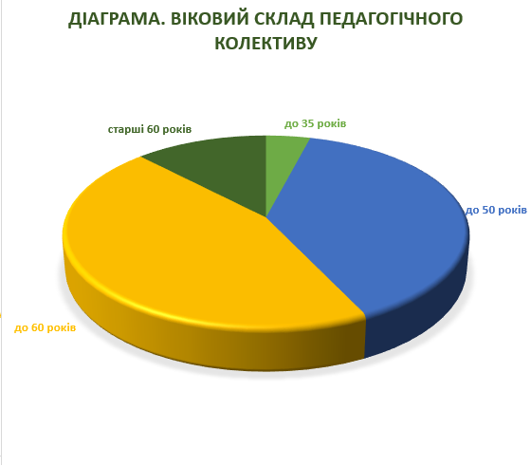
Вікова структура педагогічного колективу: середній вік педагогічних працівників – 51 рік, пенсійного віку – 6. Загальна чисельність викладачів – 43, з них викладачів на основній посаді – 36, чисельність викладачів, які працюють на умовах внутрішнього штатного сумісництва – 7 осіб. Магістерську підготовку пройшли 10 викладачів.
Серед штатних педагогічних працівників мають: вік до 35 років - 2 осіб (4%), до 50 років – 19 осіб (39 %), до 60 років – 21 осіб (45% ), старші 60 років – 6 осіб ( 12%).
Якісний склад педагогічних працівників

До складу педагогічного колективу входять висококваліфіковані викладачі з досвідом роботи, які мають глибокі професійні знання і проводять заняття на належному фаховому та методичному рівні.
За кваліфікаційними категоріями: 36 осіб мають вищу кваліфікаційну категорію (83,7%), 7 – першу категорію (16,3%). Педагогічне звання «викладач-методист» присвоєно 12 викладачам коледжу, «старший викладач» – одному викладачу, один вихователь гуртожитку має педагогічне звання «вихователь-методист». Магістерську підготовку пройшли 10 викладачів.
Усі викладачі мають стаж педагогічної діяльності понад п’ять років та рівень професійної активності, який засвідчується виконанням не менш як чотирьох видів і результатів професійної діяльності за спеціальністю з перелічених у пункті 30 Ліцензійних умов провадження освітньої діяльності закладів освіти.
Робота педагогічного колективу коледжу спрямована на реалізацію першочергової навчально-методичної мети: створення оптимальних умов для успішного здійснення освітнього процесу, отримання студентами якісних освітніх послуг та забезпечення безпеки учасників освітнього процесу.
Підвищення ефективності навчальних занять, поєднання традиційних й інноваційних методів освітнього процесу з використанням сучасних технологій, комп’ютеризація навчального процесу, впровадження форм і методів дистанційного та змішаного навчання, цифрових технологій є основними напрямками в роботі викладачів з удосконалення якості викладання. Єдність навчального та виховного процесу – невід’ємний, пріоритетний принцип у діяльності педагогічного колективу.
Методичним кабінетом та головами циклових комісій ведеться постійна та планомірна робота з викладачами, які здійснюють освітній процес у коледжі. Ця робота спрямована на удосконалення їх професійної діяльності, розвиток професійних компетентностей, створення безпечного освітнього середовища, використання інформаційно-комунікативних та цифрових технологій в освітньому процесі, організацію самостійної роботи студентів, дистанційного та змішаного навчання, підвищення ефективності проведення навчальних занять, практик з використанням інноваційно-комунікативних технологій, реалізацію педагогічної майстерності через впровадження освітніх інновацій.
Якісний склад циклових комісій відповідає кваліфікаційним вимогам, визначеним Ліцензійними умовами. Відповідно до поставлених педагогічних завдань на навчальний рік, для систематизації роботи циклових комісій викладачами складаються індивідуальні плани роботи викладачів, план роботи циклової комісії. Звіт роботи комісій заслуховують на засіданнях педагогічної ради коледжу. Викладачі циклових комісій загальноосвітніх, технологічних, агротехнічних, обліково-економічних дисциплін застосовують інформаційно-комунікаційні технології, поєднують традиційні методи навчання з інноваційними, що надає можливість розвивати творчість студентів, спонукати їх до самовдосконалення, підготувати компетентних фахівців, конкурентоспроможних на ринку праці, які володіють отриманою спеціальністю, здатні до ефективної діяльності за фахом.
У Горохівському коледжі ЛНАУ запроваджена рейтингова оцінка роботи викладачів. Результати рейтингу використовуються при розподілі педагогічного навантаження викладачів, рейтинг дає можливість застосовувати різні форми заохочень для педагогічних працівників, які займають найвищі позиції.
Адміністрація коледжу, його структурні підрозділи сприяють підвищенню кваліфікації та професійному вдосконаленню працівників. Проаналізувавши кадровий склад коледжу можна стверджувати, що педагогічні працівники відповідають за професійною кваліфікацією тим освітнім компонентам, які викладають за освітньо-професійними програмами. Їх професійна активність відповідає чинним ліцензійним умовам провадження освітньої діяльності.
Розглянуто на засіданні методичної ради
Горохівського коледжу ЛНАУ
Протокол № _3__ від «_23__ » _грудня 2021 р.

Голова методичної ради __________________О.М. Генсецька

